ФЕДЕРАЛЬНОЕ АГЕНТСТВО ЖЕЛЕЗНОДОРОЖНОГО ТРАНСПОРТА
Федеральное государственное бюджетное образовательное учреждение
высшего профессионального образования
«Петербургский государственный университет путей сообщения
Императора Александра I»
(ФГБОУ ВПО ПГУПС)

Кафедра «Бухгалтерский учет и аудит»

РАБОЧАЯ ПРОГРАММА
дисциплины
«Бухгалтерский управленческий учет» (Б1.В.ОД.10)
для направления
38.03.01. «Экономика»

по профилю
«Бухгалтерский учет, анализ и аудит»
Формы обучения – очная, заочная

Санкт-Петербург
2016
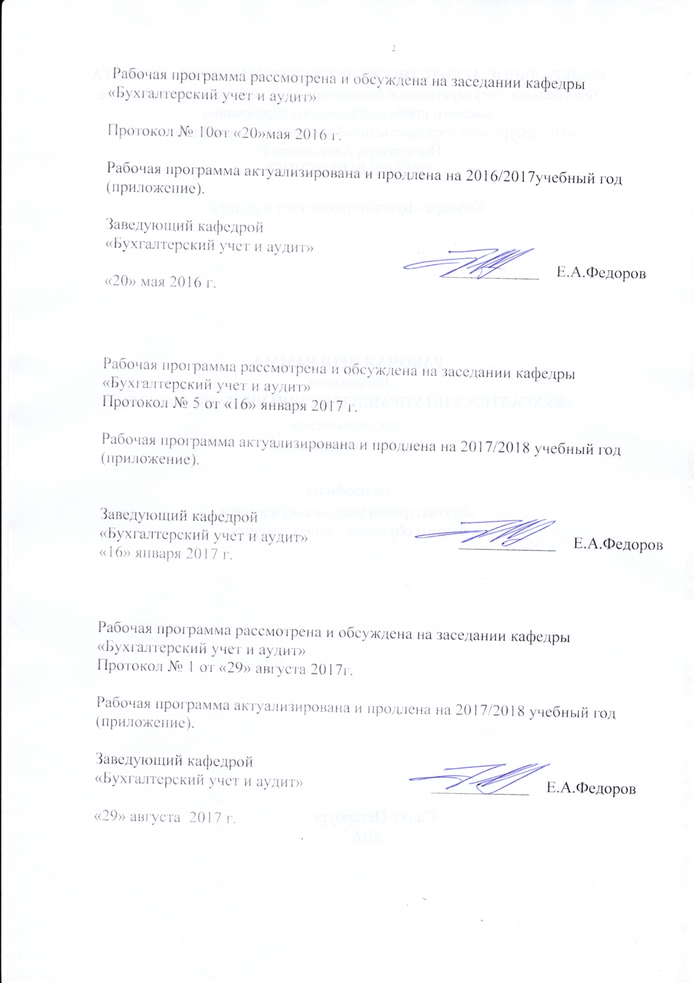
Рабочая программа рассмотрена и обсуждена на заседании кафедры «Бухгалтерский учет и аудит»

Протокол № 10 от «20»мая 2016 г.

Рабочая программа актуализирована и продлена на 2016/2017учебный год (приложение).

Заведующий кафедрой  «Бухгалтерский учет и аудит» | ____________ | Е.А.Федоров
«20» мая 2016 г.

Рабочая программа рассмотрена и обсуждена на заседании кафедры
«Бухгалтерский учет и аудит»
Протокол № 5 от «16» января 2017 г.

Рабочая программа актуализирована и продлена на 2017/2018 учебный год (приложение).

Заведующий кафедрой  «Бухгалтерский учет и аудит» | ____________ | Е.А.Федоров
«16» января 2017 г.

Рабочая программа рассмотрена и обсуждена на заседании кафедры
«Бухгалтерский учет и аудит»
Протокол № __ от «___» _________ 201 __ г.

Рабочая программа актуализирована и продлена на 201__/201__ учебный год (приложение).

Заведующий кафедрой  «Бухгалтерский учет и аудит» | ____________
«___» _________ 201 __ г.

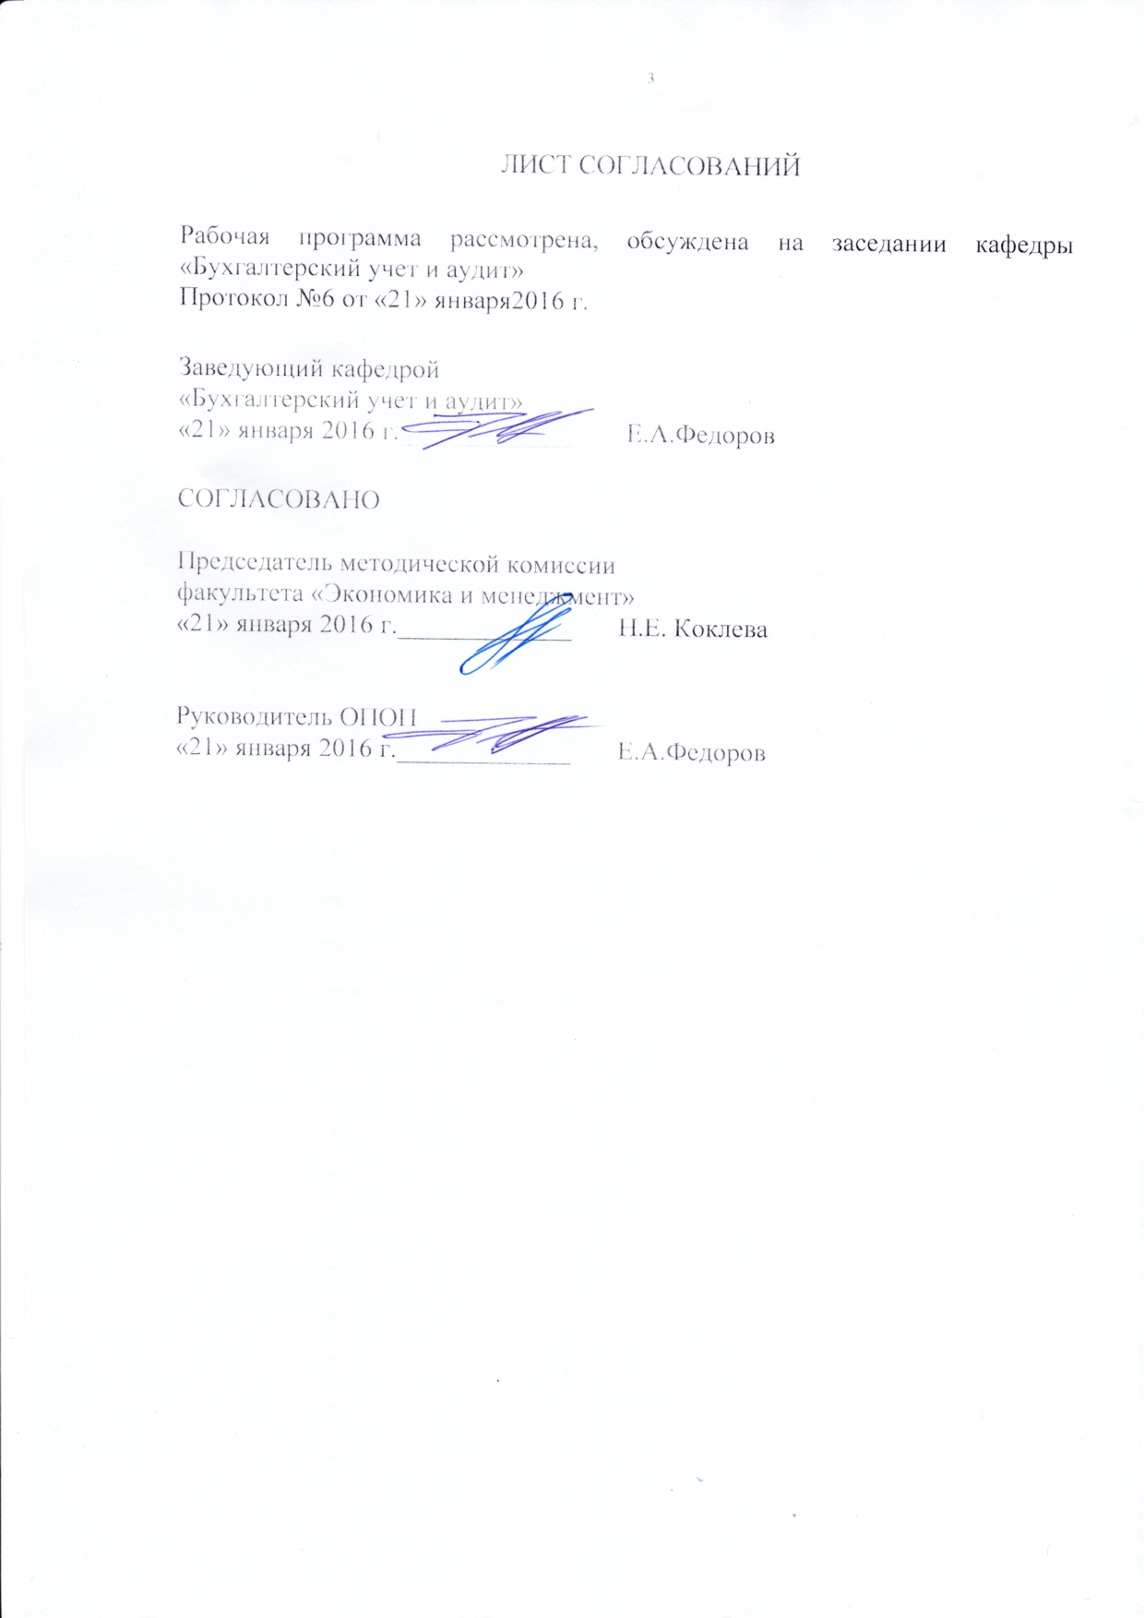
ЛИСТ СОГЛАСОВАНИЙ

Рабочая программа рассмотрена, обсуждена на заседании кафедры «Бухгалтерский учет и аудит»
Протокол № 6 от «21» января 2016 г.

Заведующий кафедрой
«Бухгалтерский учет и аудит»
«21» января 2016 г._____________ Е.А.Федоров

СОГЛАСОВАНО

Председатель методической комиссии
факультета «Экономика и менеджмент»
«21» января 2016 г._____________ Н.Е. Коклева

Руководитель ОПОП
«21» января 2016 г._____________ Е.А.Федоров

Цели и задачи дисциплины

Рабочая программа составлена в соответствии с ФГОС ВО, утвержденным «12» ноября 2015г., приказ № 1327 по направлению 38.03.01 «Экономика», по дисциплине «Бухгалтерский управленческий учет».
Целью изучения дисциплины является формирование компетенций, указанных в разделе 2 рабочей программы.
Для достижения поставленной цели решаются следующие задачи:
- приобретение знаний, указанных в разделе 2 рабочей программы;
- приобретение умений, указанных в разделе 2 рабочей программы;
- приобретение навыков, указанных в разделе 2 рабочей программы.

2. Перечень планируемых результатов обучения по дисциплине, соотнесенных с планируемыми результатами освоения основной профессиональной образовательной программы

В результате освоения дисциплины обучающийся должен:
ЗНАТЬ:
- основные принципы ведения управленческого учета,
- систему сбора, обработки и подготовки управленческой информации для её внутренних пользователей;
- методы организации учета состояния и использования ресурсов предприятия в целях эффективного управления хозяйственными процессами и результатами деятельности.
УМЕТЬ:
- использовать систему знаний о принципах управленческого учета для систематизации информации о затратах предприятия для различных целей анализа;
- применять на практике методы учета затрат и калькулирования себестоимости продукции (работ, услуг) предприятия, принимая во внимание его отраслевые особенности;
- использовать данные учета для анализа и составления внутренней отчетности.
ВЛАДЕТЬ:
- отраслевой учетно-аналитической терминологией и лексикой;
- понятийным аппаратом бухгалтерского управленческого учета;
- навыками критического подхода к проблемам современного управленческого учета в целях его совершенствования.
Приобретенные знания, умения, навыки характеризующие формирование компетенций, осваиваемые в данной дисциплине, позволяют решать профессиональные задачи, приведенные в соответствующем перечне по видам профессиональной деятельности в п. 2.4 общей характеристики основной профессиональной образовательной программы ОПОП.

Изучение дисциплины направлено на формирование следующих общекультурных компетенций (ОК):
- способность использовать основы экономических знаний в различных сферах деятельности (ОК-3);
Изучение дисциплины направлено на формирование следующих общепрофессиональных компетенций (ОПК):
- способностью выбрать инструментальные средства для обработки экономических данных в соответствии с поставленной задачей, проанализировать результаты расчетов и обосновать полученные выводы (ОПК-3);
Изучение дисциплины направлено на формирование следующих профессиональных компетенций (ПК), соответствующих видам профессиональной деятельности, на которые ориентирована программа бакалавриата:
расчетно-экономическая деятельность
- способность собрать и проанализировать исходные данные, необходимые для расчета экономических и социально-экономических показателей, характеризующих деятельность хозяйствующих субъектов (ПК-1);
- способность выполнять необходимые для составления экономических разделов планов расчеты, обосновывать их и представлять результаты работы в соответствии с принятыми в организации стандартами (ПК-3);
аналитическая, научно-исследовательская деятельность
- способность анализировать и интерпретировать финансовую, бухгалтерскую и иную информацию, содержащуюся в отчетности предприятий различных форм собственности, организаций, ведомств и т.д. и использовать полученные сведения для принятия управленческих решений (ПК-5);
Область профессиональной деятельности обучающихся, освоивших данную дисциплину, приведена в п. 2.1 общей характеристики ОПОП.
Объекты профессиональной деятельности обучающихся, освоивших данную дисциплину, приведены в п. 2.2 общей характеристики ОПОП.

3. Место дисциплины в структуре основной профессиональной образовательной программы

Дисциплина «Бухгалтерский управленческий учет» (Б1.В.ОД.10) относится к вариативной части и является обязательной дисциплиной.

4. Объем дисциплины и виды учебной работы

Для очной формы обучения:

Вид учебной работы | Всего часов | Семестр  6
Контактная работа (по видам учебных занятий) | 68 | 68
В том числе:  - лекции (Л) | 34 | 34
- практические занятия (ПЗ) | 34 | 34
- лабораторные работы (ЛР) | - | -
Самостоятельная работа (СРС) (всего) | 40 | 40
Контроль | 36 | 36
Форма контроля знаний | Э, КП | Э, КП
Общая трудоемкость: час/з.е. | 144/4 | 144/4

Для заочной формы обучения:

Вид учебной работы | Всего часов | Курс  4
Контактная работа (по видам учебных занятий) | 18 | 18
В том числе:  - лекции (Л) | 10 | 10
- практические занятия (ПЗ) | 8 | 8
- лабораторные работы (ЛР) | - | -
Самостоятельная работа (СРС) (всего) | 117 | 117
Контроль | 9 | 9
Форма контроля знаний | Э, КП | Э, КП
Общая трудоемкость: час/з.е. | 144/4 | 144/4

Примечание:
КП – курсовой проект
Э – экзамен

5. Содержание и структура дисциплины

5.1. Содержание дисциплины

№  п/п | Наименование раздела дисциплины | Содержание раздела
1 | Понятие, содержание и назначение управленческого учета | Понятие и содержание бухгалтерского управленческого учета. Сравнительный анализ управленческого и финансового учета. Цель, задачи и принципы управленческого учета. Производственный учет как составная часть управленческого учета. Роль управленческого учета в современных условиях хозяйствования
2 | Затраты и их классификация | Понятие затрат и расходов в управленческом учете. Общая классификация затрат в управленческом учете. Классификация затрат по экономическим элементам, статьям калькуляции. Классификация затрат по отношению к технологическому процессу и по способу включения в себестоимость продукции (работ, услуг). Классификация затрат по отношению к уровню деловой активности, на продукт и за период для задач управления.
3 | Основные методы учета затрат и калькуляции себестоимости | Понятия и виды себестоимости продукции (работ, услуг). Характеристика позаказного метода калькуляции себестоимости: понятие, содержание, цели, сфера применения, преимущества и недостатки. Порядок учета затрат при позаказном методе: Распределение прямых и косвенных затрат на себестоимость заказа. Понятие и расчет коэффициента распределения косвенных затрат. Характеристика попередельного и попроцессного метода калькуляции себестоимости: понятие, содержание, сфера применения, преимущества и недостатки. Способы учета затрат попередельным методом: простой (одноступенчатый) и многоступенчатый попередельные методы, метод эквивалентных коэффициентов, метод исключения, метод распределения.
4 | Управленческий учет затрат по видам и назначению, местам формирования и центрам ответственности | Нормативная база учета затрат. Исчисление и оценка материальных затрат на производство. Учет затрат на содержание персонала. Учет общепроизводственных и общехозяйственных расходов. Учет затрат по местам формирования. Распределение расходов между отдельными местами издержек и центрами ответственности. Базы распределения затрат мест и центров.
5 | Сметное планирование и бюджетирование | Планирование как элемент управления предприятием. Характеристика сметы: цель, задачи, принципы и требования к составлению. Бюджетирование в системе управленческого учета. Этапы составления бюджета. Классификация бюджетов предприятия. Генеральные и частные бюджеты. Гибкие и статические сметы.
6 | Калькуляция на базе переменных затрат: директ костинг | Система директ-костинг: понятие, особенности, цели, задачи и сфера применения. Понятие маржинального дохода и модель формирования финансового результата в системе директ-костинга. Аналитические возможности системы директ-костинг. Бухгалтерские записи учета затрат в системе директ-костинга. Преимущества и недостатки системы директ-костинга.
7 | Использование данных управленческого учета для обоснования управленческих решений | Задачи, принципы и требования к содержанию внутренней управленческой отчетности. Периодичность управленческой отчетности и классификация внутренней управленческой отчетности. Внутренние документы предприятия по организации управленческого учета. Модели принятия управленческих решений на основе учетной информации. Альтернативные и релевантные издержки в принятии управленческих решений.

  - Разделы дисциплины и виды занятий

Для очной формы обучения (6 семестр):
№  п/п | Наименование  разделов дисциплины | Л | ПЗ | ЛР | СРС
1 | Понятие, содержание и назначение управленческого учета | 2 | 2 | - | 4
2 | Затраты и их классификация | 6 | 6 | - | 6
3 | Основные методы учета затрат и калькуляции себестоимости | 8 | 8 | - | 6
4 | Управленческий учет затрат по видам и назначению, местам формирования и центрам ответственности | 6 | 8 | - | 6
5 | Сметное планирование и бюджетирование | 4 | 2 | - | 6
6 | Калькуляция на базе переменных затрат: директ костинг | 4 | 4 | - | 6
7 | Использование данных управленческого учета для обоснования управленческих решений | 4 | 4 | - | 6
 | Итого | 34 | 34 | - | 40

Для заочной формы обучения (4 курс):
№  п/п | Наименование  разделов дисциплины | Л | ПЗ | ЛР | СРС
1 | Понятие, содержание и назначение управленческого учета | 1 | - | - | 10
2 | Затраты и их классификация | 2 | 2 | - | 20
3 | Основные методы учета затрат и калькуляции себестоимости | 2 | 2 | - | 20
4 | Управленческий учет затрат по видам и назначению, местам формирования и центрам ответственности | 2 | 2 | - | 20
5 | Сметное планирование и бюджетирование | 1 | 1 | - | 10
6 | Калькуляция на базе переменных затрат: директ костинг | 1 | 1 | - | 22
7 | Использование данных управленческого учета для обоснования управленческих решений | 1 | - | - | 15
 | Итого | 10 | 8 | - | 117

6. Перечень учебно-методического обеспечения для
самостоятельной работы обучающихся по дисциплине.

№  п/п | Наименование раздела | Перечень учебно-методического обеспечения
1 | Понятие, содержание и назначение управленческого учета | 1.Керимов В. Э. Бухгалтерский управленческий учет. Москва: Дашков и К, 2014 г. Режим доступа: https://ibooks.ru/reading.php?productid=342358  2.Дусаева Е.М. Бухгалтерский управленческий учет: теория и практические задания: учеб. пособие/ Е.М. Дусаева, А.Х. Курманова. М.: Финансы и статистика, 2014. – 288 с. Режим доступа: https://ibooks.ru/reading.php?productid=345022  3.Рассказова-Николаева С. А., Шебек С. В., Николаев Е. А. Управленческий учет: Учебное пособие. — СПб.: Питер, 2013. — 496 с. Режим доступа: https://ibooks.ru/reading.php?productid=334083
2 | Затраты и их классификация
3 | Основные методы учета затрат и калькуляции себестоимости
4 | Управленческий учет затрат по видам и назначению, местам формирования и центрам ответственности
5 | Сметное планирование и бюджетирование
6 | Калькуляция на базе переменных затрат: директ костинг
7 | Использование данных управленческого учета для обоснования управленческих решений

7. Фонд оценочных средств для проведения текущего контроля успеваемости и промежуточной аттестации обучающихся по дисциплине
Фонд оценочных средств по дисциплине является неотъемлемой частью рабочей программы и представлен отдельным документом, рассмотренным на заседании кафедры «Бухгалтерский учет и аудит» и утвержденным заведующим кафедрой.

8. Перечень основной и дополнительной учебной литературы, нормативно-правовой документации и других изданий, необходимых для освоения дисциплины

8.1. Перечень основной учебной литературы, необходимой для освоения дисциплины:
- Керимов В. Э. Бухгалтерский управленческий учет. Москва: Дашков и К, 2014 г. Режим доступа: https://ibooks.ru/reading.php?productid=342358
- Дусаева Е.М. Бухгалтерский управленческий учет: теория и практические задания: учеб. пособие/ Е.М. Дусаева, А.Х. Курманова. М.: Финансы и статистика, 2014. – 288 с. Режим доступа: https://ibooks.ru/reading.php?productid=345022
- Рассказова-Николаева С. А., Шебек С. В., Николаев Е. А. Управленческий учет: Учебное пособие. — СПб.: Питер, 2013. — 496 с. Режим доступа: https://ibooks.ru/reading.php?productid=334083

8.2. Перечень дополнительной учебной литературы, необходимой для освоения дисциплины:
- Бюджетирование на железнодорожном транспорте: учеб. пособие / Н.П. Терёшина и др.; под ред. Н.П. Терёшиной и Л.В. Шкуриной. — М.: ФГБОУ «Учебно-методический центр по образованию на железнодорожном транспорте», 2014 . — 292 с. Режим доступа: https://ibooks.ru/reading.php?productid=341744
- Под ред.Г.Краюхина. Управление затратами на предприятии: Учебник для вузов. 5-е изд. Стандарт третьего поколения. — СПб.: Питер, 2015. — 592с. Режим доступа: https://ibooks.ru/reading.php?productid=344145

8.3 Перечень нормативно-правовой документации, необходимой для освоения дисциплины
- Конституция Российской Федерации, принята всенародным голосованием 12.12.1993 г. (с учетом поправок, внесенных Законами РФ о поправках к Конституции РФ от 30.12.2008 N 6-ФКЗ, от 30.12.2008 N 7-ФКЗ, от 05.02.2014 N 2-ФКЗ, от 21.07.2014 N 11-ФКЗ). Режим доступа: http://www.consultant.ru
- Федеральный Закон от 26.10.2002 г. № 127-ФЗ «О несостоятельности (банкротстве)». Режим доступа: http://www.consultant.ru
- Федеральный закон от 06.12.2011 N 402-ФЗ «О бухгалтерском учете». - Режим доступа: http://www.consultant.ru
- Приказ Минфина РФ от 06.10.2008 N 106н "Об утверждении положений по бухгалтерскому учету" (включая "Положение по бухгалтерскому учету "Учетная политика организации" (ПБУ 1/2008)", "Положение по бухгалтерскому учету "Изменения оценочных значений" (ПБУ 21/2008)"). Режим доступа: http://www.consultant.ru
- Приказ Минфина РФ от 02.07.2010 г. № 66н «О формах бухгалтерской отчетности организаций». Режим доступа: http://www.consultant.ru
- План счетов бухгалтерского учета финансово-хозяйственной деятельности организаций (утвержден приказом Минфина России от 31 октября 2000 г. № 94н, с последующими изменениями и дополнениями). - Режим доступа: http://www.consultant.ru.

  - Другие издания, необходимые для освоения дисциплины
- Бухгалтерский учет и анализ [Текст]: сборник задач для практических занятий по дисциплине "Бухгалтерский учет и анализ" / Е. А. Федоров, А. А. Гейзер, Е. А. Сучалкина, А. Ю. Лебедева; ФБГОУ ВПО ПГУПС. - Санкт-Петербург: ФГБОУ ВПО ПГУПС, 2014. – 65 с.;
- Журнал «Экономический анализ: теория и практика».
- Журнал «Аудит и финансовый анализ».
- Журнал «Управленческий учет».

9. Перечень ресурсов информационно-телекоммуникационной сети «Интернет», необходимых для освоения дисциплины

- Информационно правовой портал Гарант [Электронный ресурс]. Режим доступа: http:// www.garant.ru/, свободный. — Загл. с экрана
- Консультант плюс. Правовой сервер [Электронный ресурс]. Режим доступа: http://www.consultant.ru/, свободный. — Загл. с экрана.
- Российская газета - официальное издание для документов Правительства РФ [Электронный ресурс]. Режим доступа: http://www.rg.ru, свободный. — Загл. с экрана.
- Электронная библиотека экономической и деловой литературы [Электронный ресурс]. Режим доступа: http://www.aup.ru/library/, свободный. — Загл. с экрана.
- Электронно-библиотечная система ibooks.ru [Электронный ресурс]. Режим доступа: http://ibooks.ru/ — Загл. с экрана.
- Электронно-библиотечная система ЛАНЬ [Электронный ресурс]. Режим доступа: https://e.lanbook.com/books — Загл. с экрана.
- Личный кабинет обучающегося и электронная информационно-образовательная среда [Электронный ресурс]. Режим доступа: http://sdo.pgups.ru (для доступа к полнотекстовым документам требуется авторизация).

10. Методические указания для обучающихся по освоению дисциплины

Порядок изучения дисциплины следующий:
- Освоение разделов дисциплины производится в порядке, приведенном в разделе 5 «Содержание и структура дисциплины». Обучающийся должен освоить все разделы дисциплины с помощью учебно-методического обеспечения, приведенного в разделах 6, 8 и 9 рабочей программы.
- Для формирования компетенций обучающийся должен представить выполненные типовые контрольные задания или иные материалы, необходимые для оценки знаний, умений, навыков и (или) опыта деятельности, предусмотренные текущим контролем (см. фонд оценочных средств по дисциплине).
- По итогам текущего контроля по дисциплине, обучающийся должен пройти промежуточную аттестацию (см. фонд оценочных средств по дисциплине).

11. Перечень информационных технологий, используемых при осуществлении образовательного процесса по дисциплине, включая перечень программного обеспечения и информационных справочных систем

Перечень информационных технологий, используемых при осуществлении образовательного процесса по дисциплине:
- технические средства (компьютерная техника, наборы демонстрационного оборудования);
- методы обучения с использованием информационных технологий (демонстрация мультимедийных материалов);
- личный кабинет обучающегося и электронная информационно-образовательная среда [Электронный ресурс]. Режим доступа: http://sdo.pgups.ru (для доступа к полнотекстовым документам требуется авторизация);
- интернет-сервисы и электронные ресурсы согласно п. 9 рабочей программы;
- программное обеспечение:
Дисциплина обеспечена необходимым комплектом лицензионного программного обеспечения, установленного на технических средствах, размещенных в специальных помещениях и помещениях для самостоятельной работы:
- операционная система Microsoft Windows 7;
- Microsoft Word 2010;
- Microsoft Excel 2010;
- Microsoft PowerPoint 2010;

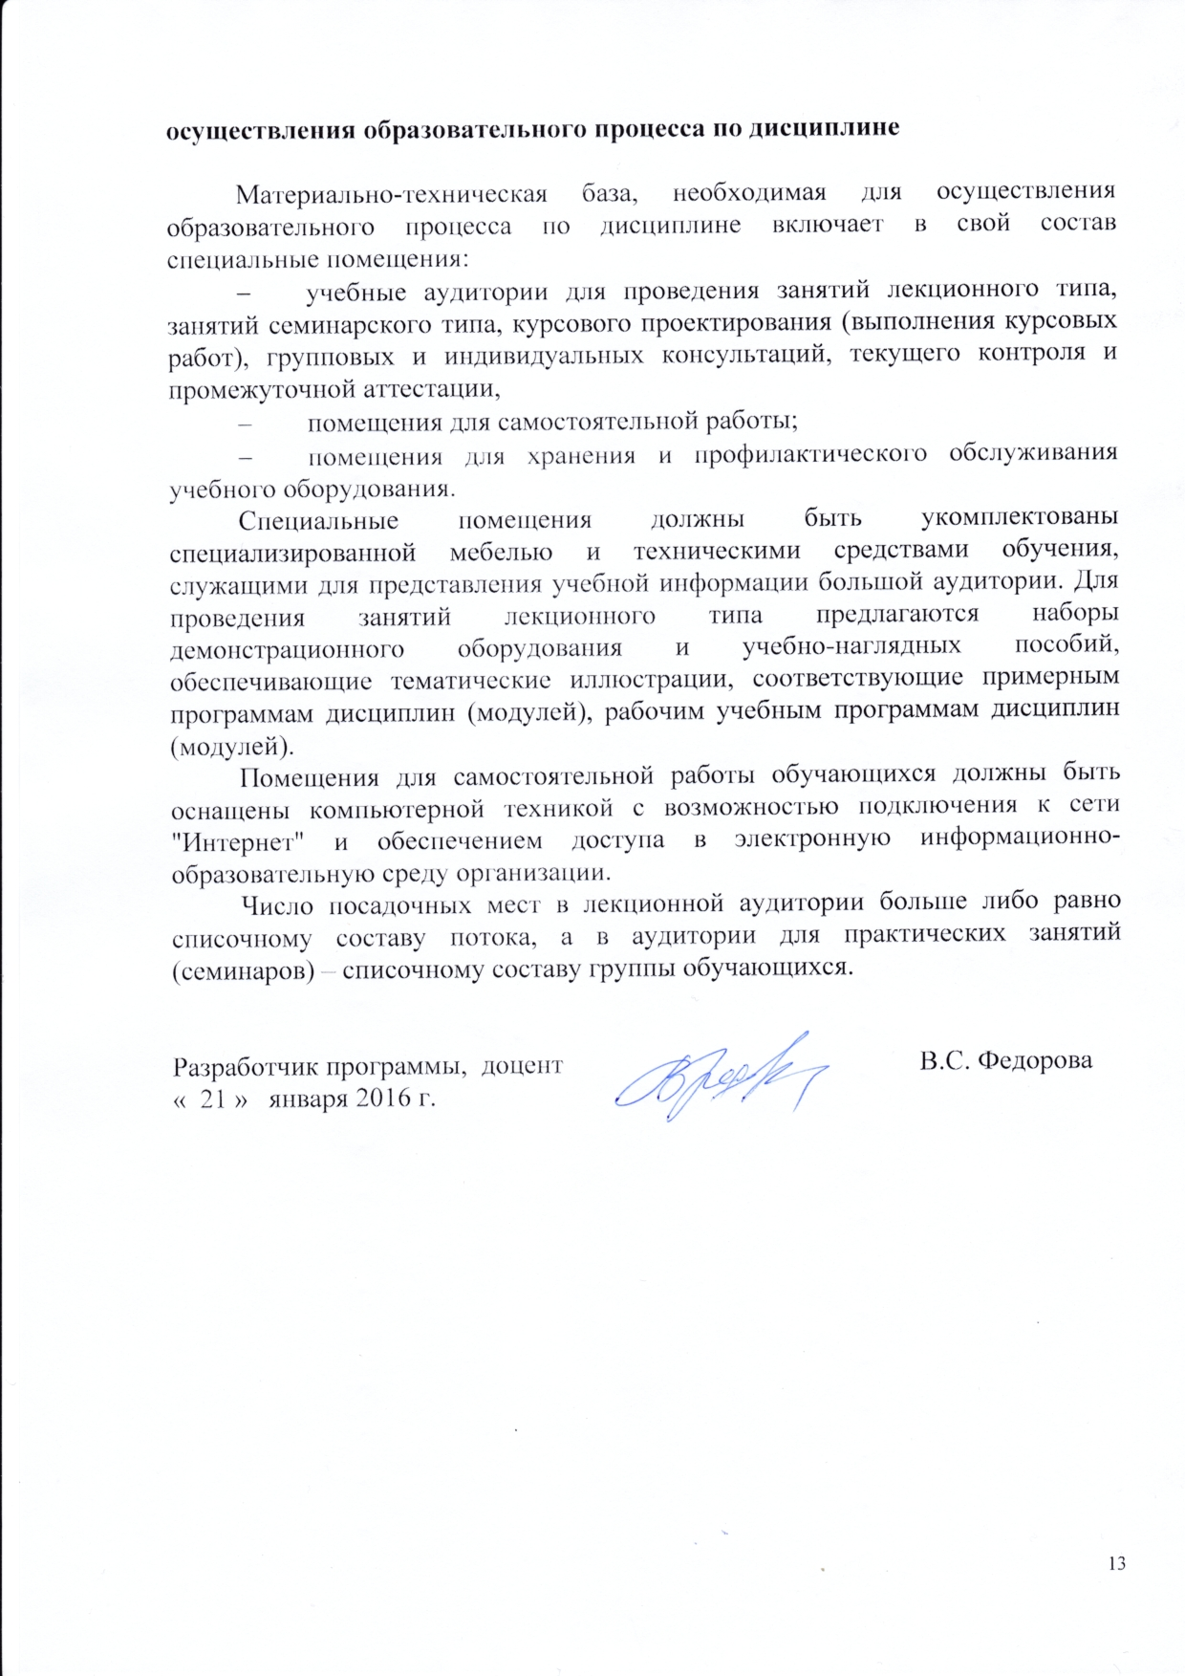
12. Описание материально-технической базы, необходимой для осуществления образовательного процесса по дисциплине

Материально-техническая база, необходимая для осуществления образовательного процесса по дисциплине включает в свой состав специальные помещения:
- учебные аудитории для проведения занятий лекционного типа, занятий семинарского типа, курсового проектирования (выполнения курсовых работ), групповых и индивидуальных консультаций, текущего контроля и промежуточной аттестации,
- помещения для самостоятельной работы;
- помещения для хранения и профилактического обслуживания учебного оборудования.
Специальные помещения должны быть укомплектованы специализированной мебелью и техническими средствами обучения, служащими для представления учебной информации большой аудитории. Для проведения занятий лекционного типа предлагаются наборы демонстрационного оборудования и учебно-наглядных пособий, обеспечивающие тематические иллюстрации, соответствующие примерным программам дисциплин (модулей), рабочим учебным программам дисциплин (модулей).
Помещения для самостоятельной работы обучающихся должны быть оснащены компьютерной техникой с возможностью подключения к сети "Интернет" и обеспечением доступа в электронную информационно-образовательную среду организации.
Число посадочных мест в лекционной аудитории больше либо равно списочному составу потока, а в аудитории для практических занятий (семинаров) – списочному составу группы обучающихся.

Разработчик программы, доцент |  | В.С.Федорова
« 21 » января 2016 г.

